|  |  |  |
| --- | --- | --- |
| **GUÍA DE ESTUDIO N°1** | | |
| **Nombre:** | **Curso: 4** | **Fecha:** |
| **Objetivo**: Identificar y conocer objetos tecnológicos para distintos oficios y profesiones, además reconocen los servicios prestados por cada uno de ellos. | | Puntaje Total:  **36** |
| **Instrucciones:**   * Esta guía de estudio está realizada con el fin de reforzar tus conocimientos previos. Es de carácter formativo y una vez retornes a clases se evaluará, recuerda realizarla a conciencia y con responsabilidad. * El tipo de actividades que a continuación desarrollaras han sido anteriormente trabajadas en clases, por lo que serán de total entendimiento para ti.   Una vez descargada e impresa la guía recuerda que:   * Debes responder con lápiz pasta azul o negro. * Cada ítem cuenta con su respectiva instrucción y puntaje. | | Puntaje Obtenido  Calificación |

1. **OBSERVE LOS SIGUIENTES OFICIOS Y LUEGO:**

* **Nombre cinco objetos tecnológicos que utiliza cada uno de ellos. 5 PUNTOS.**
* **Explique qué servicios presta para la comunidad, cada uno de estos oficios. 2 PUNTOS.**
* **Indique que crees que sucedería si no existiera cada uno de estos oficios. 2 PUNTOS.**

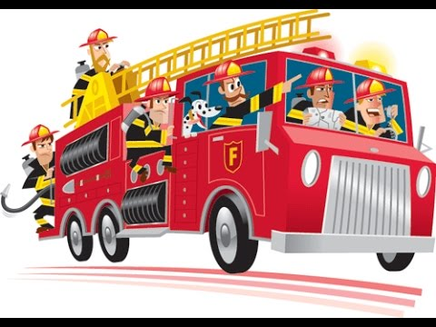

El servicio que prestan a la comunidad es __________ ______________________________________________________________________________________________________________________________________________________________________________

Si este oficio no existiera _____________________________________________________________________________________________________________________________________________________________________________

**Los Bomberos**, para el desarrollo de su oficio, utilizan diversos objetos tecnológicos, entre ellos:

1.- ___________________________

2.- ___________________________

3.- ___________________________

4.- ___________________________

5.- ___________________________

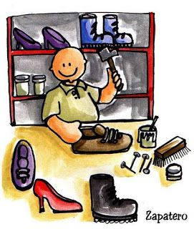

El servicio que prestan a la comunidad es __________ ______________________________________________________________________________________________________________________________________________________________________________

Si este oficio no existiera _____________________________________________________________________________________________________________________________________________________________________________

**Los Zapateros**, para el desarrollo de su oficio, utilizan diversos objetos tecnológicos, entre ellos:

1.- ___________________________

2.- ___________________________

3.- ___________________________

4.- ___________________________

5.- ___________________________



**Los Mecánicos**, para el desarrollo de su profesión, utilizan diversos objetos tecnológicos, entre ellos:

1.- ___________________________

2.- ___________________________

3.- ___________________________

4.- ___________________________

5.- ___________________________

El servicio que prestan a la comunidad es __________ ______________________________________________________________________________________________________________________________________________________________________________

Si este oficio no existiera _____________________________________________________________________________________________________________________________________________________________________________



El servicio que prestan a la comunidad es __________ ______________________________________________________________________________________________________________________________________________________________________________

Si este oficio no existiera _____________________________________________________________________________________________________________________________________________________________________________

**Los Profesores**, para el desarrollo de su profesión, utilizan diversos objetos tecnológicos, entre ellos:

1.- ___________________________

2.- ___________________________

3.- ___________________________

4.- ___________________________

5.- ___________________________